Решение заданий школьного этапа
Всероссийской олимпиады школьников по математике.
2020-2021 учебный год.
10 класс
Максимальное количество баллов – 35
Время выполнения – 180 минут
1. Вычислите: $\frac{1}{1•2}$ + $\frac{1}{2•3}$ + $\frac{1}{3•4}$ + … + $\frac{1}{19•20}$
Решение:
(1- $\frac{1}{2}$) + ($\frac{1}{2}$ - $\frac{1}{3}$) + ($\frac{1}{3}$ - $\frac{1}{4}$) + … + ($\frac{1}{19}$ - $\frac{1}{20}$) = 1 - $\frac{1}{2}+\frac{1}{2}-\frac{1}{3}+\frac{1}{3}-…-\frac{1}{20}$ = $1-\frac{1}{20}=\frac{19}{20}$ = 0,95
Ответ: 0,95
2. Доказать, что площадь прямоугольной трапеции, описанной около окружности, равна произведению ее оснований.
Решение:
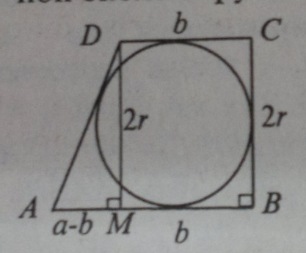 | Пусть АВǁСD, угол В равен углу М и равен 90⁰. Обозначим r – радиус вписанной окружности, DC = b, AB = a. По свойству описанного четырехугольника AD + BC = DC + AB, тогда АD + 2r = a+b, откуда AD=a+b-2r. Из треугольника AMD по теореме Пифагора  (a+b-2r)² = (a-b)² + (2r)² , следовательно,  r = $\frac{ab}{a+b}$ .  Тогда  $S_{ABCD}= \frac{DC+AB}{2}∙CB=\frac{a+b}{2}∙2r= \frac{a+b}{2}∙\frac{2ab}{a+b}=ab$

3. Решить неравенство: $\frac{{(2х-3)}^{4}{(3х+1)}^{3 }{(х^{2}+х)}^{2}}{(х^{2}+х+1)(х^{2}-25)}$ $≥$0
Решение:
Применим метод интервалов. Найдем область определения неравенства:
х$≠$5 ; х$≠$-5. Найдем нули дробного выражения: х=1,5; х= -$\frac{ 1}{3}$; х=0; х= -1

- + + - - - +
-5 -1 - $\frac{1}{3}$ 0 1,5 5
Ответ: хϵ(-5; - $\frac{ 1}{3}$]U{0;1,5}U(5; +∞)
- На какую цифру оканчивается число 2¹⁹⁹⁵?
Решение:
Так как 2¹ оканчивается на 2, 2² оканчивается на 4, 2³ – на 8, 2⁴ оканчивается на 6, и далее все повторяется с периодом T=4, следовательно, надо найти остаток от деления числа 1995 на 4.
1995= 4•498+3, то остаток равен 3 и число 2¹⁹⁹⁵ оканчивается на 8.
Ответ: 8
5. На острове Невезения, где живут только рыцари, говорящие правду, и лжецы, которые всегда лгут, существуют три политические партии, причем любой житель состоит в одной из них. Каждому жителю задали три вопроса: состоите ли вы в первой, состоите ли вы во второй, состоите ли вы в третьей партии? На эти вопросы были получены 60%, 50%,40% утвердительных ответов соответственно. Кого во второй партии больше – рыцарей или лжецов?
Решение.
Так как рыцарь говорит всегда правду, то он ответил утвердительно на 1 из 3 вопросов. Так как лжец врет, то он ответил утвердительно 2 раза. Известно, что общее число утвердительных ответов равно 150% от числа жителей острова. Поэтому 50% населения острова будут составлять лжецы. Утвердительно на принадлежность ко второй партии ответили рыцари из второй партии и лжецы, которые не состоят во второй партии. Обозначим за n% рыцарей, состоящих во второй партии. Тогда (50 – n)% населения острова будут составлять лжецы не из второй партии. Соответственно, во второй партии лжецов будет (50 – (50 – n))% = n%. Поэтому рыцарей и лжецов во второй партии будет поровну.
Ответ: рыцарей и лжецов во второй партии поровну.

